

**每日市场报告**

**2024年6月19日** 

 **市场综述**

美国三大股指小幅收涨，截至收盘，道指涨0.15%报38834.86点，标普500指数涨0.25%报5487.03点，纳指涨0.03%报17862.23点。美元指数跌0.06%报105.27，非美货币多数上涨，离岸人民币对美元跌7个基点报7.2712。国际油价全线上涨，美油8月合约涨1.33%，报80.78美元/桶。布油8月合约涨1.35%，报85.39美元/桶。COMEX黄金期货涨0.65%报2344.2美元/盎司，COMEX白银期货涨0.76%报29.615美元/盎司。LME期铜涨0.59%报9723美元/吨。ICE 7月原糖期货合收跌0.3%报18.92美分/磅。ICE7月期棉期货合约收涨1.38%报72.76美分/磅。

图表1：全球主要股指涨跌幅（%）

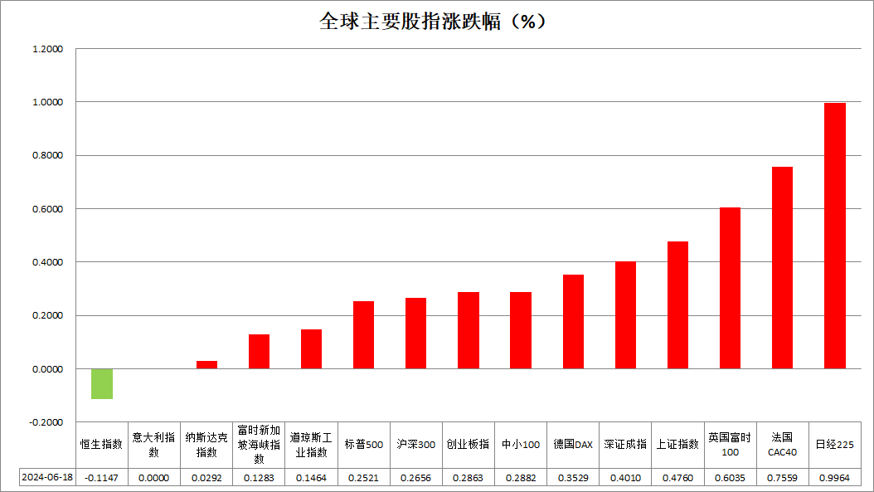

资料来源：公开资料整理、瑞达国际

 **消息回顾**

【圣路易斯联储主席穆萨莱姆表示，美联储降息条件需几个月，更有可能是几个季度才能形成。这是他在接替布拉德任地方联储主席以来首次就货币政策发表公开评论。穆萨莱姆也没有排除在通胀率“大幅”超过2%或通胀率重新加速的情况下再次加息的可能性，但他强调这不是他的基本假设。】

【美联储理事库格勒表示，今年晚些时候降息可能是合适的；受到整体通胀进展、轨迹的鼓舞；经济形势正朝着正确的方向发展。】

【美国国会预算办公室（CBO）将2024年美国预算赤字预估从1.5万亿美元上调至1.9万亿美元；预测美国2025-2034财政赤字将达到22.083万亿美元，比二月预测增加2.067万亿美元；上调美国2024年的经济增长和通胀预测。】

【美国5月零售销售环比升0.1%，预期升0.3%，前值自持平修正至降0.2%；核心零售销售环比降0.1%，预期升0.2%，前值自升0.2%修正至降0.1%。】

【美国5月工业产出环比升0.9%，预期升0.3%，前值持平；制造业产出环比升0.9%，预期升0.3%，前值降0.3%。】

【欧元区5月CPI终值同比升2.6%，预期升2.6%，初值升2.6%，4月终值升2.4%；环比升0.2%，预期升0.2%，初值升0.2%，4月终值升0.6%。核心CPI终值同比升2.9%，预期升2.9%，前值升2.9%，4月终值升2.8%；环比升0.4%，预期升0.4%，前值升0.4%，4月终值升0.6%。】

【欧元区6月ZEW经济景气指数51.3，前值47；经济现况指数-38.6，前值-38.6。】

【德国6月ZEW经济景气指数47.5，预期50，前值47.1；经济现况指数-73.8，预期-65，前值-72.3。】

【澳洲联储连续第五次会议将现金利率维持在4.35%不变，符合市场预期。】

【根据一项新的研究，英国央行因量化宽松计划所蒙受的损失达到美联储的三倍以上。研究显示，英国央行在2009年至2021年期间购买的政府债券投资组合所产生的损失相当于GDP的4.7%至4.9%。相比之下，美联储为1.3%-1.5%，欧洲央行为3.2%-3.4%。】

【韩国金融监督院发表声明称，由于部分储蓄银行违约率等数据恶化，金融监督院将对储蓄银行经营进行检查。】

【美国半导体行业协会公布的数据显示，4月全球半导体销售额同比增长15.8%，环比增加1.1%，达到464.3亿美元。这是2023年12月以来首次出现环比正增长，显示行业去库存取得进展，销量进一步恢复。】

 **今日关注**

|  |  |  |
| --- | --- | --- |
| **时间** | | **数据/事件** |
| **2024/6/19** | **待定** | 2024陆家嘴论坛举办 |
| **2024/6/19** | **14：00** | 英国5月CPI月率  英国5月零售物价指数月率 |
| **2024/6/19** | **16：00** | 欧元区4月季调后经常帐 |
| **2024/6/19** | **22：00** | 美国6月NAHB房产市场指数 |
| **2024/6/20** | **01：30** | 加拿大央行公布6月货币政策会议纪要 |

**观点汇总**



**美元指数**

截至周三，美元指数跌0.06%报105.27，非美货币多数上涨，欧元兑美元涨0.05%报1.0740，英镑兑美元涨0.04%报1.2710，澳元兑美元涨0.65%报0.6656，美元兑日元涨0.08%报157.87。经济数据方面，美国5月零售销售环比增长低于预期，侧面反映消费需求走弱，整体有利后继价格指数持续回落。然而工厂产出增幅远超预期并与前值持平，工业经济活跃度回升或相对给予商品价格一定支撑。欧元区和德国的通胀数据符合预期，显示通胀压力相对稳定。昨日数位美联储官员也于公开演讲中发布新一轮言论，圣路易斯联储主席穆萨莱姆的言论表明，美联储降息的条件可能需要几个月甚至几个季度才能形成。这与市场可能预期的更快降息相比，显示出一定的差距；此外，他没有排除在通胀率显著超过2%或通胀率重新加速的情况下再次加息的可能性。美联储理事库格勒则相对乐观，认为今年晚些时候降息可能是合适的，并对整体通胀进展和经济形势表示鼓舞，认为经济正朝着正确的方向发展。这与穆萨莱姆的谨慎态度形成对比，显示出美联储内部对未来政策路径的不同看法。最后，美国国会预算办公室（CBO）将2024年的预算赤字预估上调，同时预测未来十年的财政赤字将增加。年内美国赤字预算增加或加大后继美国政府发债力度，整体债券供应预期增加或再次考验市场需求水平，美债收益率在供给预期影响下或得到一定支撑。往后看，在前期美联储会议点阵图上修年内利率预期以及近期美联储官员接连释放鹰派言论的情况下，年内降息空间预期或持续受到挤压；除此之外，欧元区通胀持续稳步回落或强化市场对欧洲央行后继降息的预期，美国利率预期回升叠加与非美国家利差走阔或给予美元指数一定支撑。

图表2：美元指数走势图

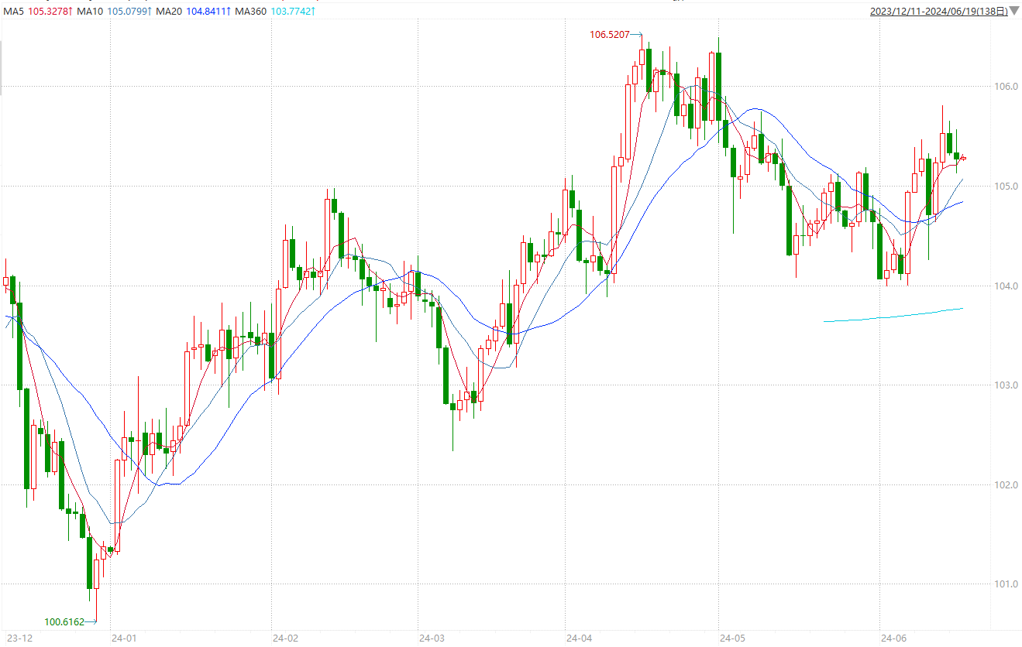

资料来源：wind、瑞达国际

**S&P500**

截至6月19日，标普500指数收涨0.25%至5487.03点；迷你标普500主力合约收涨0.25%至5493点。美股三大股指集体收涨，纳指、标普500持续创出历史新高。美国5月零售销售环比增长低于预期及前值，表明美国消费者的支出行为更加谨慎，消费降温对通胀有着一定的抑制作用。数据公布后，交易员增加了对美联储今年降息两次的押注。策略上，逢低做多为主。

图3：S&P500走势图

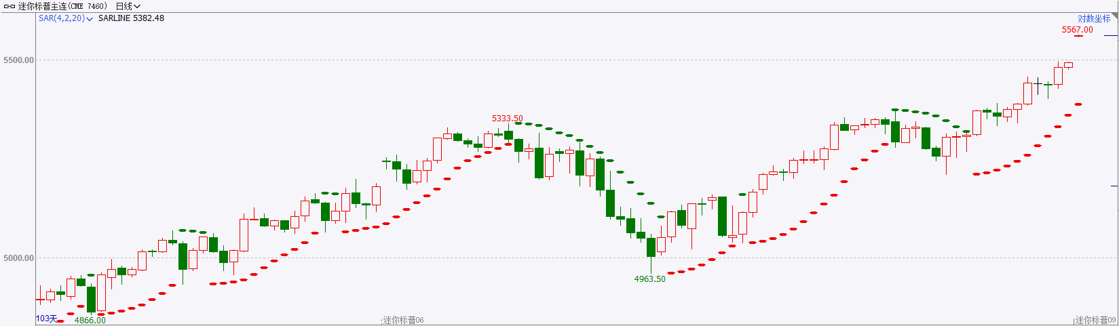

资料来源：wind、瑞达国际

**富时中国A50**

截至6月18日，富时中国A50指数收跌0.09%至12240.97点；截至6月19日，新交所富时A50期指主力合约收涨0.16%至12238点。5月份国内除固定资产投资受房地产市场拖累略有下滑外，其余各项数据均有所回升。目前，市场对下半年政策端利好抱有较高预期，股指有较强底部支撑，关注接下来即将召开的三中全会对发展新质生产力的相关措施，以及对地方财政和楼市等重点风险领域的改革措施。策略上，短线观望为主。

图4：富时中国A50走势图

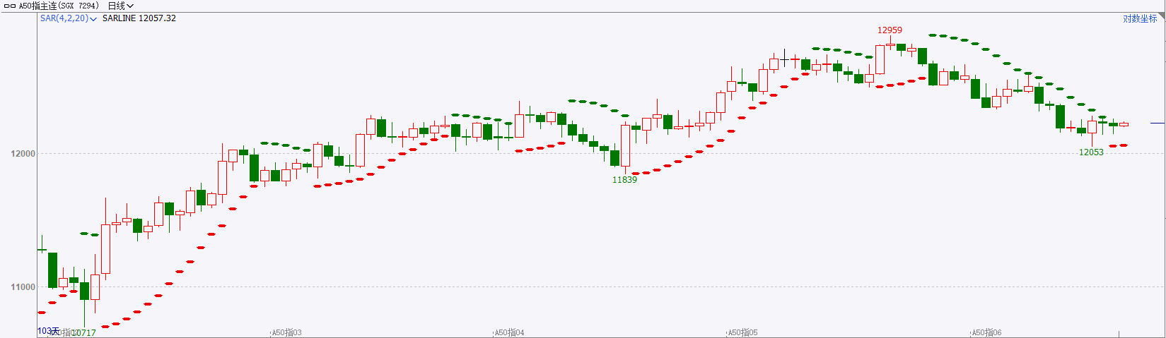

资料来源：wind、瑞达国际

**铜**

隔夜COMEX铜先跌后涨，报收4.461美元/磅，涨跌幅+0.68%。国际方面，美国5月零售销售月率录得0.1%，增幅不及预期的0.3%，前值从0%被下修至-0.2%。国内方面，国家发改委召开6月份新闻发布会，具体要点包括：大规模设备更新和消费品以旧换新工作深入推进，去年增发1万亿国债项目加快建设，截至5月末项目开工率已超过80%。库存方面，截至6月18日，LME铜库存为155850吨，环比+ 11350吨；COMEX铜库存9165短吨，环比-3325短吨；SHFE每日仓单262046吨，环比-3048吨。因“恐怖数据”美国零售销售不及预期，美元指数回吐日内全部涨幅并转跌，但仍稳站在105关口上方，最终收跌0.07%，报105.26。10年期美债收益率有所回落，最终收报4.227%。对美联储政策利率最敏感的2年期美债收益率最终收报4.725%。操作上，建议COMEX铜主力合约轻仓逢低短多交易，注意交易节奏及风险控制。

图5：铜日线走势图

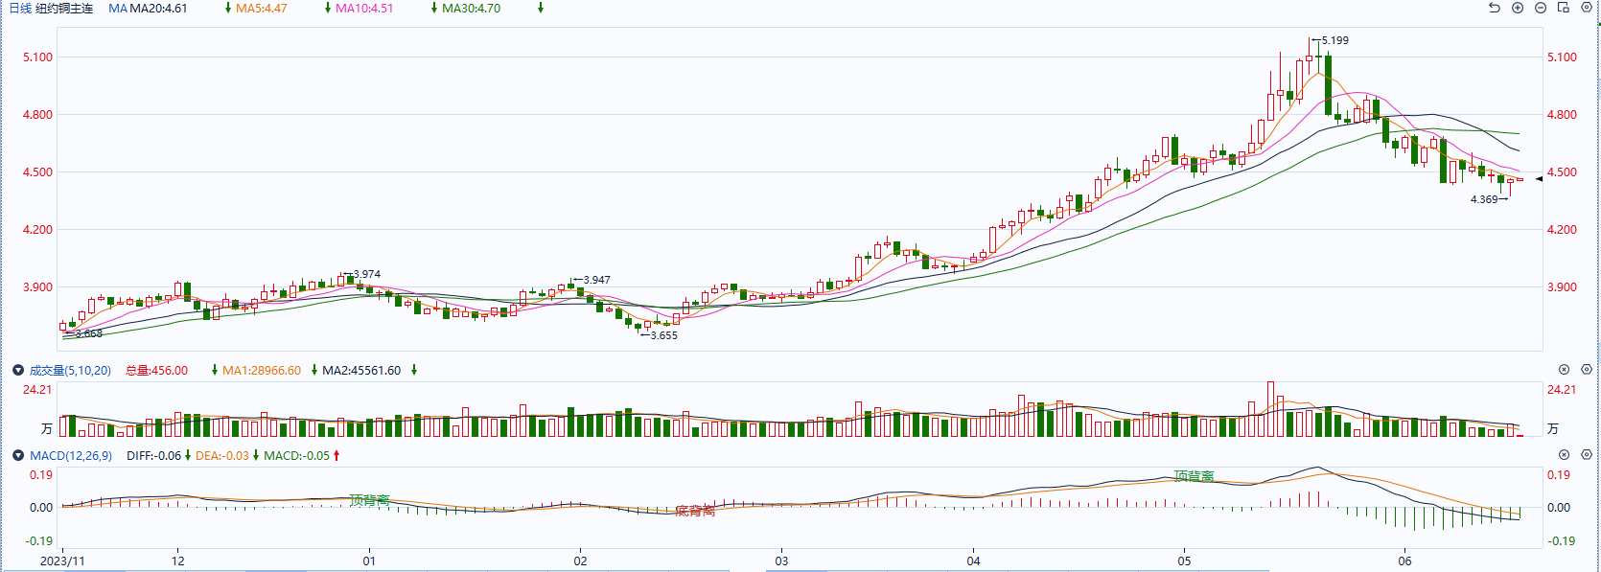

资料来源：同花顺、瑞达国际

**黄金**

昨日公布的美国零售销售数据环比增速低于预期，侧面反映消费需求走弱，整体有利后继价格指数持续回落。然而工厂产出增幅远超预期并与前值持平，工业经济活跃度回升或相对给予商品价格一定支撑。昨日两位美联储官员于公开演讲中发言，圣路易斯联储主席穆萨莱姆表示，美联储降息条件需几个月，更有可能是几个季度才能形成；美联储理事库格勒则表示，今年晚些时候降息可能是合适的，两人整体发言基调偏鹰。外盘持仓方面：截至6月18日，SPDR Gold Trust黄金ETF持仓量为825.31吨，较上一交易日持平。往后看，在前期美联储会议点阵图上修年内利率预期以及近期美联储官员接连释放鹰派言论的情况下，年内降息空间预期或持续受到挤压，利率水平回升或持续给予美元指数及美债收益率一定支撑，贵金属价格或相对承压。操作上建议，日内轻仓试空，请投资者注意风险控制。

图6：COMEX黄金日线走势图

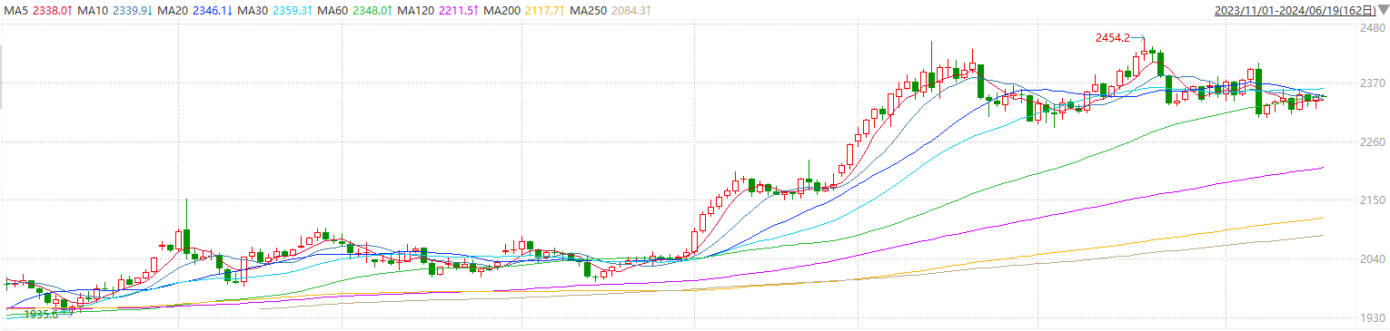

资料来源：wind、瑞达国际

**原油**

国际原油市场上涨，布伦特原油8月期货合约收盘价报84.25美元/桶，涨幅2%；美国WTI原油7月期货合约收盘价报79.72元/桶，涨幅2.1%。美国6月消费者信心指数意外跌至七个月低点，美元指数小幅回落；中国5月工业生产呈现较快增长。欧佩克联盟部长级会议同意将自愿减产措施延长至9月底，将集体性减产措施延长至2025年结束；乌克兰再度袭击俄罗斯炼厂，加沙停火协议悬而未决，地缘局势风险有所上升；美国将加快补充战略石油储备，调查预计上周美国原油库存下降，北半球夏季需求乐观预期支撑市场，短线原油期价呈现宽幅震荡。技术上，SC2408合约震荡上行，预计将测试627一线的压力。操作上，建议短线交易为主。

图7：原油（WTI）走势图

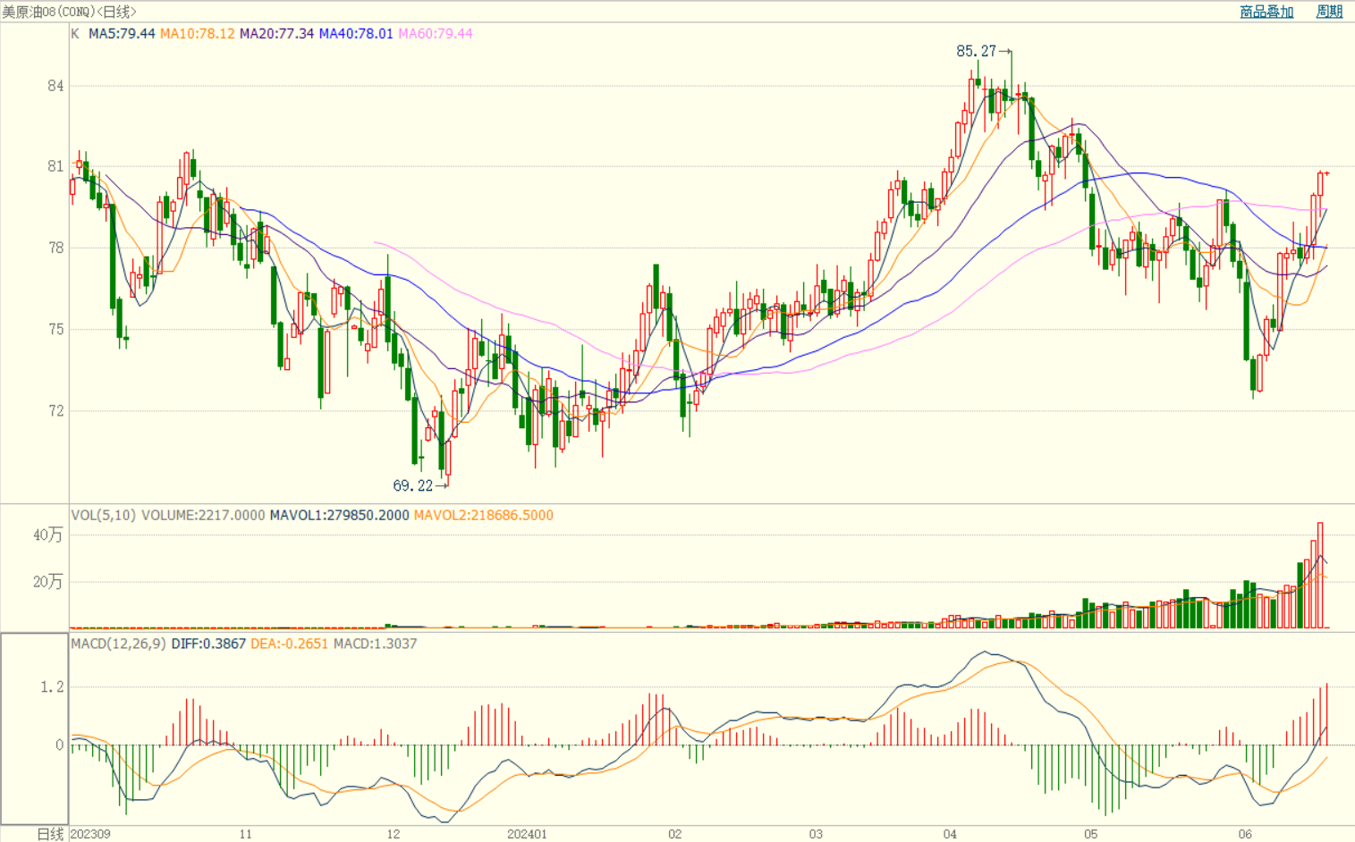

资料来源：wind、瑞达国际

**ICE****棉花**

洲际交易所(ICE)棉花期货周二收高逾1%，市场自周一所触及的三年半低位回升，因部分交易商在周三假期前回补空头仓位。交投最活跃的ICE 12月期棉收涨0.99美分或1.38%，结算价报72.76美分/磅。据美国农业部(USDA)报告显示，2024年5月31日-6月6日，2023/24年度美国陆地棉出口签约量40202吨，较前周增长28%，较前4周平均水平下降2%；2023/24年度美国陆地棉出口装运量42358吨，较前周增长19%，较前4周平均水平下降3%。当周美国棉花出口签约及装运均增加，数据利多棉市。美棉主力价格关注上方压力80.0美分/磅，下方支撑66.0美分/磅。建议12月 ICE 期棉短期观望。

图8：ICE棉花期货主力合约日走势图

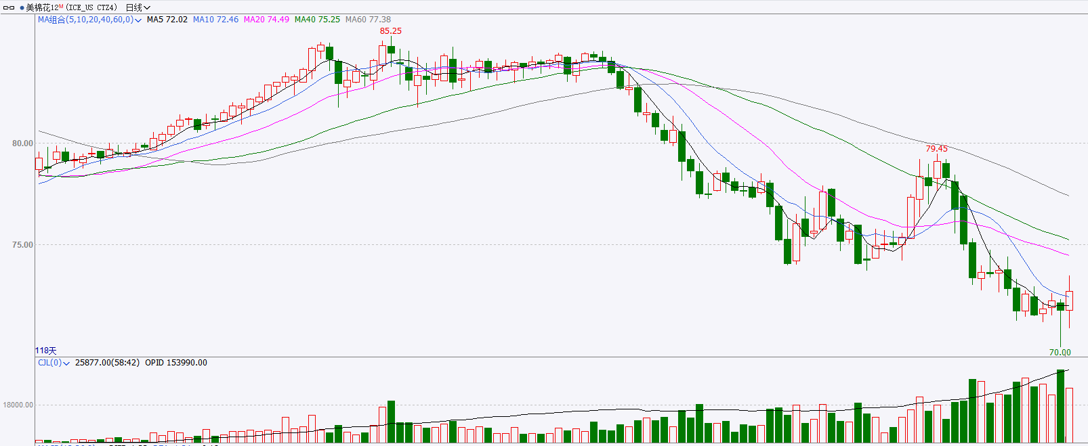

资料来源：wind、瑞达国际

**ICE原糖**

洲际期货交易所（ICE）原糖期货周二下跌，为连续第三日下挫，因有机构预计全球糖出现供应过剩。交投最活跃的ICE 7月原糖期货合约收盘收跌0.06美分或0.3%，结算价每磅18.92美分。巴西5月下半月压榨数据低于预期，对原糖价格产生支撑。巴西航运机构Williams发布的数据显示，截至6月12日当周巴西港口等待装运食糖的船只数量为90艘，此前一周为92艘。港口等待装运的食糖数量为372.1万吨，此前一周为403.81万吨。当周等待装运出口的食糖船只数量微幅减少，运输进度略加快。美糖主力价格关注上方压力18.0美分/磅，下方支撑20.0美分/磅。建议7月 ICE 期糖短期观望。

图9：ICE原糖期货主力合约日走势图

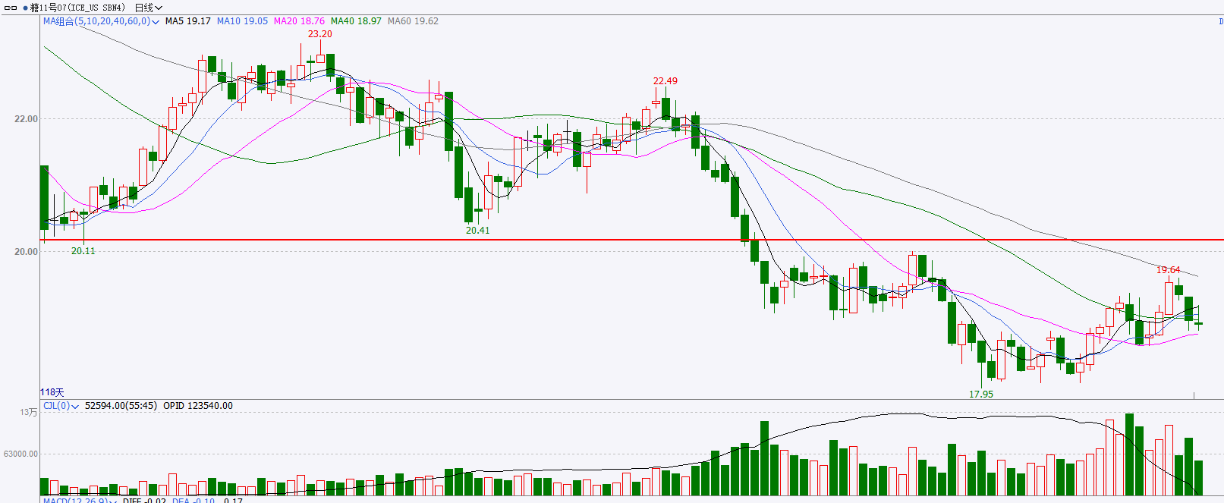

资料来源：wind、瑞达国际

△ 免责声明

此报告由瑞达国际所编制。本报告采用之资料及意见均相信可靠及准确，但本公司并不对各分析或有关资料之可靠性及准确性作出全面性保证。本报告只供客户或读者作参考之用，客户或读者不应完全依靠本报告内容作为投资准则。

本报告之资料及意见如有任何更改，恕不另行通知。本报告并非及并无意图构成任何作价或招揽进行买卖本报告 提及的商品。本公司不会对任何因依靠本报告作出任何买卖而引致之任何损失承担任何责任。



24小时客服电话： 00852 - 25342000/86 - 13603059885

24小时传真电话： 00852 - 25632368

客服邮箱： cs@ruida- int . com

客服QQ： 203195058/2938472186

网址：www. ruida- int . com

地址: 香港湾仔菲林明道8号大同大厦17楼05 - 06室